
Шрамко Ю. А. 6 класс. Физическая культура. 26.05.2022
Урок №53 Тема 6 (10ч). Бадминтон
Тема. Игровые действия в парах.
Цель урока: повторить игровые действия в парах.
- Здравствуйте, ребята! Подготовьтесь к уроку.
Желаю всем удачи и успехов!
Самоконтроль перед выполнением упражнений (измерение пульса).
Все упражнения выполнять за 2 часа до и после еды.
Просмотрите: https://www.youtube.com/watch?v=H-f_g3myNPY

Домашнее задание
Выполнить упражнение 2 подхода по 12-15 раз
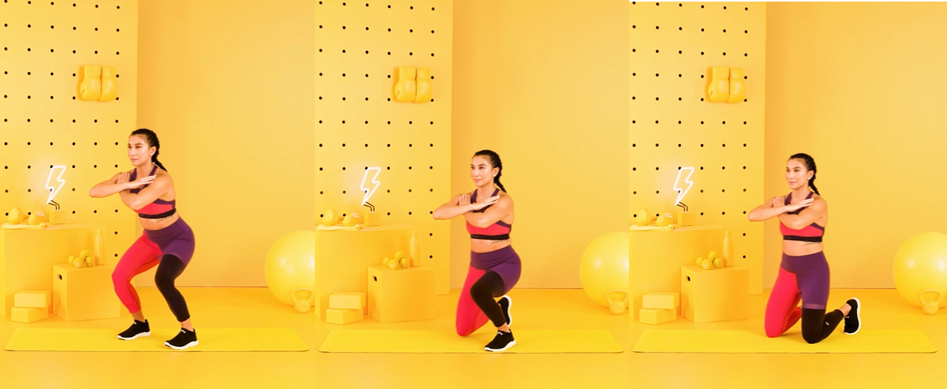

Отписаться о выполнении задания и приложить фото выполнения. Для обратной связи можно использовать электронную почту shramko.iu@yandex.ru, социальные сети ВК, ОК, мессенджеры WhatsApp и Viber.

